Operációs rendszerek BSc
2. Gyakorlat
2026. 02. 26

Készítette:
Bence Spisak
Szak: THE-PTI
Neptunkód: KTSCFD

Sárospatak, 2026
1. feladat
- Karakteres felületen (CMD) készítse el a következő feladatokat! Az elvégzett feladatokról készítsen (a. -j. -ig.) képernyőképet, majd illessze be a jegyzőkönyvbe.
a.) Hozza létre a következő mappa szerkezetet! Karakteres felületen végezze el a következő műveleteket!
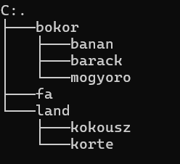
b.) Karakteres felületen készítsen másolatot: • a neptunkod\land\szeder katalógusról a neptunkod\fa katalógusba. • a neptunkod \bokor\banan katalógusról a neptunkod \fa katalógusba.
c.) Karakteres felületen végezze el a következő áthelyezéseket: • a neptunkod \bokor\barack katalógust helyezze át a neptunkod \fa katalógusba • a neptunkod \land \kokusz katalógust helyezze át a neptunkod\fa katalógusba
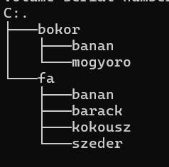
f.) Listázza a neptunkod mappa tartalmát úgy, hogy megjelenjen az almappák tartalma is.
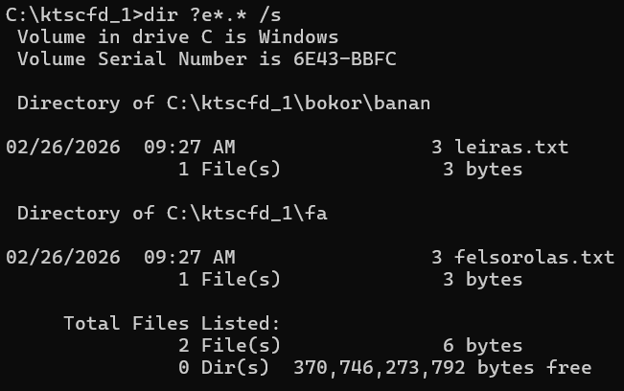
g.) Térjen vissza a gyökérmappába és keresse meg az összes olyan file-t, amelyek nevének második betűje e

g.) Térjen vissza a gyökérmappába és keresse meg az összes olyan file-t, amelyek nevének második betűje e

2. feladat – így tovább
Megvalósítás

